ФӘННИ-ТИКШЕРЕНҮ ЭШЕ
Безнең гаиләдәге
исемнәрнең сере

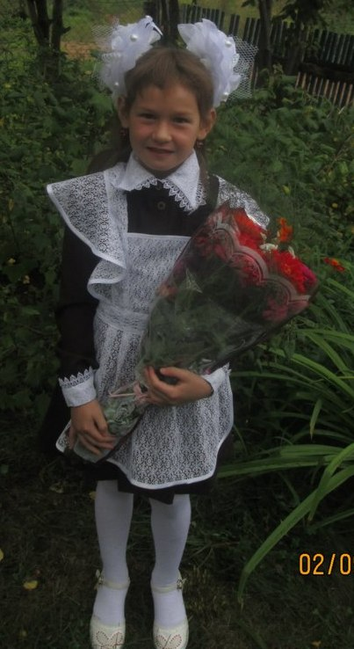

Әзерләде:
Туктамыш башлангыч белем бирү
мәктәбенең 2 сыйныф укучысы
Зарипова Сиринә Сәйдәш кызы
Фәнни җитәкче:
Туктамыш башлангыч белем бирү
мәктәбенең башлангыч сыйныфлар
укытучысы А.Х.Исламовa

2014
Эчтәлек
Кереш …………………………………………………………………………..III
Төп өлеш
I бүлек.. Исем- матурлыкка омтылу үрнәге …………………………………IV
§ 1.1. Исемнәрнең функциясе. …………………………………………….IV
§ 1.2. Исемнәребез җисемебезгә туры киләме? ………………………………..V
II бүлек. Исемнәрнең мәгънәсе. ………………………………………………VI
§ 2.1. Нәрсә соң ул исем? ………………………………………………………VI
§ 2.2. Безнең гаиләдәге исемнәргә нинди мәгънә салынган? ………………VII
Йомгаклау ……………………………………………………………………VIII
Файдаланылган әдәбият ……………………………………………………..IX
Кушымта …………………………………………………………………………X

Кереш
Фәнни-тикшеренү эшенең темасы: “Безнең гаиләдәге исемнәрнең сере”. Кешенең исеме, аларның мәгънәләре белән кызыксыну, гомумән, исемнәрнең нәрсә аңлатуы белән кызыксыну хисләре миндә мәктәптә үткәрелгән “Исемең җисемеңә туры киләме?” дигән класс сәгатеннән соң туды. Мин дә, иң беренче эш итеп, үз исемемнең нинди мәгънә аңлатканын ачыкларга булдым. Шул максат белән китапханәгә юл тоттым, миңа Г.Саттаровның “Татар исемнәре ни сөйли” дигән китабын бирделәр. Исемнәр белән кызыксынуым турында укытучым белән сөйләштем. Ул миңа исемнәр турында шактый кызыклы мәгълүматлар бирде һәм бу кызыксынуымны тикшеренү формасында алып барырга тәкъдим итте. Балага нинди исем кушарга дигән проблема һәр заманда актуаль булган. Бүгенге көндә дә ят түгел бу проблема. Димәк, эшнең темасы актуаль.
Проблемага ачыклык кертеп, кешенең исеме тормышына һәм язмышына йогынты ясавы турында аңлату максатын куйдым. Максатка ирешү өчен түбәндәге бурычлары билгеләнде:
1. Исемнәрнең җәмгыятьтәге функциясен ачыкларга;
2. Исемнәрнең кешене бизәвен дәлилләп аңлатырга;
3.“Нәрсә соң ул исем?”- дигән сорауга җавап табарга;
4. Үзебезнең гаиләдәге исемнәргә нинди мәгънә салынганын күрсәтергә;
Фәнни -тикшеренү эше “ Исем- матурлыкка омтылу үрнәге” һәм “Исем- нәрнең мәгънәсе” дигән бүлекләрдән тора. Һәр бүлек эченә ике параграф керә:
§ 1.1. Исемнәрнең функциясе. § 1.2. Исемнәребез җисемебезгә туры киләме?
§ 2.1. Нәрсә соң ул исем? § 2.2. Безнең гаиләдәге исемнәргә нинди мәгънә салынган?
Эзләнү-тикшеренү өлкәсе: исемнәр турында теоретик һәм практик дәлилләр.
Эзләнү-тикшеренү предметы: антропонимика
Эзләнү-тикшеренү эшенең максаты: исемнәрнең мәгънәсен ачыклау, кешегә исем бирү аны бер-берсеннән аеру, эндәшү өчен генә хезмәт итмәвен, ә язмышын формалаштыруга да йогынты ясавын,матур исемнең кешенең йөзен ачуын аңлату.
Эзләнү-тикшеренү эшенә билгеләмә: Эзләнү-тикшеренү эше ул-теоретик белемнәрне практика белән бәйләп күрсәтелгән иҗади эш яки фәнни хезмәт.
Кушымтада безнең гаилә фотографияләре һәм аларның исемнәренең мәгънәләрен яктырткан материаллар урын алды.

Төп өлеш
I бүлек. Исем- матурлыкка омтылу үрнәге
§ 1.1. Исемнәрнең функциясе
Исемнәрнең җәмгыятьтәге хезмәте шактый күптөрле һәм катлаулы. Мәсә- лән, идарә, оешмаларда эш йөртү бик күп кешеләр белән бәйләнгән. Шуңа күрә исем-фамилиясез бер генә документ та булмый, бер генә карар да расланып кө- ченә керми. Исем- фамилия һәм имза документта реаль кешенең урынбасары булып хезмәт итә. Финанс эшендә исем-фамилияләрнең төгәл документлашты- рылуы аеруча әһәмияткә ия. Менә бу- исемнең социаль функциясе.
Дөнья- кеше белән, тормыш белән ямьле, диләр. Менә тагын бер кеше дөньяга киләсе. Ата-ана, аңа кирәк-яраклар хәзерләү белән бергә исем дә эзли. Кешегә исем кирәк! Аның белән (зурмы, кечкенәме- барыбер): “Әй, син!” “Әй, кызый (малай)!” дип, яки “ул”, “аңарга”, “аңардан”... дип кенә мөгамәлә итеп булмый бит!!. Кеше, җан иясе буларак, исемсез яши алса да, җәмгыятьтә исем- сез яши алмый. Шуңа күрә сәяхәтчеләр иң артта калган кабиләләрдә дә кеше -нең исеме булуы турында язалар. Шулай булмый мөмкин дә түгел, чөнки кеше- нең исем –фамилиясе аның чыгышын, нәсел-кабиләсен, милләтен дә күрсәтә.
Ата –ана, баласына исем кушканда, теләсә нинди очраган исемне битараф рәвештә алмый. Үзенең зәвыгы, уй һәм фикерләреннән чыгып сайлый ала, мөм- кин кадәр яңгырашлырак исем эзли.Әгәр булганнары гына канәгатьләндермәсә, телдәге сүзләрдән файдаланып, яңа исемнәр төзи. Гөлгенә, Илнур- бу исемнәр- дә ата-ананың баласына никадәр мәхәббәте чагыла! Ата- ана үзенең баласында, әлбәттә, яхшы сыйфатлар- матурлык, батырлык, патриотлык һ.б. күрергә тели һәм шундый мәгънәле исемнәр бирә: Илсөяр, Илбатыр, Батырҗан. Юкка гына “Исем-кешенең йөзе”,-дип әйтмиләр.

§ 1.2. Исемнәребез җисемебезгә туры киләме?
Бала туды. Дөньяга яңа кеше килде. Өйгә, гаиләгә ямь, юаныч, куаныч, бәхет өстәлде. Шуның белән яңа туган сабый ата-анасына өстәмә мәшәкатьләр дә китерде. Аларның иң беренчесе- балага исем кушу. Аңа нинди исем бирергә?
Бу сорау һәрбер ата-ананы, баланың апа-абыйларын, туган-тумачаларын уйлан- дыра, борчый. Чөнки исем кешегә бер генә мәртәбә бирелә һәм ул аның мәңгелек юлдашына әверелә. Һәр кеше үз исеменә шулкадәр күнегә ки, ул аның туган теленең иң якын, иң газиз, иң кадерле сүзе булып тоела.
Татар халкы элек-электән яңа туган сабыйга исем кушуга зур җаваплы- лык белән караган. Исеме җисеменә туры килә торган матур эчтәлекле, аһәңле, җи- ңел һәм анык әйтелешле исемнәр бирергә тырышкан. Менә шуңа кытай халык мәкалендә хаклы рәвештә: “Начар язмыш белән туу куркыныч түгел әле ул, ә менә начар исем алу- коточкыч” диелә.
Кеше исемнәре- күренекле татар-башкорт шагыйре Шәехзада Бабич әйт- кәнчә, гаҗәеп бер бакча ул. Җимеш бакчасында төрле агачлар үскән кебек, исемнәр бакчасында да төрле җимешләр- исемнәр бар. Халык кеше исемнәре дөньясында мәгънәви матурлыкка омтылуның классик үрнәкләрен тудырган, үзенең идеалларын һәм тарихын чагылдыра торган исемнәр хәзинәсен (антро- понимиканы) барлыкка китергән.
Яңа туган сабыйга кушу өчен исем эзләгәндә, ул исемнең җыйнак, җиңел әйтелешле, яхшы мәгънәле һәм аһәңле булырга тиешлеген истә тоту зарури. Күркәм исемнәребез күп булганга, һәрбер ата- ана шулар арасыннан үзенә оша- ганын, зәвыгына туры, күңеленә хуш килгәнен, әлбәттә, заман таләпләренә җа- вап бирә торганын сайлый ала.

II бүлек. Исемнәрнең мәгънәсе.
§ 2.1. Нәрсә соң ул исем?
Без гадәттә исемнәрнең мәгънәсе турында уйланып тормыйбыз, күнеккәнчә сөйли бирәбез. Уйлап карасаң, аларда кызык нәрсәләр ачыла. Кеше исемнәрен генә алып карыйк: Әхмәт, Гали, Вәли, Сания, Рәбига, Зөһрә, Марат, Вил һ.б, һ.б. лар. Болар ни аңлата? Әйтик, маңгаенда ак таплы колынга Йолдыз Кашка дигән кушамат бирәбез икән, бу әле аңлашыла, моның ап-ачык нигезе, мәгънәсе бар. Кеше мәсәлән, үзенең нигә Гали булуын аңлый алмый. Аның галилегенең сәбәбе нәрсәдә соң?
Әллә исем, бер кешене икенчесеннән аерып тану өчен, ясалма рәвештә төзелгән авазлар тезмәсеме? Яки тамга кебегрәк бернәрсәме? Әйе, исемнәр- нигездә кешеләрне бер-берсеннән аеру- тану өчен хезмәт итә торган тамга. Ләкин гаҗәеп тамга... Чөнки авазлардан тезеп кенә исем ясап булмый бит. Я, кемнең шундый исем ясаганы бар?
Кайберәүләр, бәлки: “Ничек булса да барыбер түгелмени? Асия белән Нурияне, Марат белән Марсны аера алгач ,шул җиткән”,- диярләр. Әйе, мәгъ-лүм нәрсәләр белән канәгатьләнүчегә шуннан артыгы кирәкми... Ә мин бу хакта үз фикеремне шигырь юллары белән әйтәсем килә:
Һәр кешегә матур исем кирәк,
Аның булсын тирән мәгънәсе.
Шушы исем аңа гомерлеккә!
Истә тотсын әткә-әнкәсе.
Шушы исем белән яшәп кеше,
Үрләр яулый, таный, таныла,
Исем мөһим кеше язмышында,
Һәркем салсын моны аңына.
Татар исемнәре сүзлеге авторы Г.Ф. Саттаров кеше исеме турында: "Кеше исеме – шәхес турында вакыт чикләрен белми торган тарих хәбәрчесе, аның мәңгелек үлемсез ядкаре, хатирәсе”, -дип безгә бик мәгънәле фикерен җиткерә.

§ 2.2. Безнең гаиләдәге исемнәргә нинди мәгънә салынган?
“Һәрбер ата-ана баласына лаеклы исем кушарга, ә бала шул исемне аклап гомер итәргә бурычлы. “Исем кешегә гомергә бирелә, ул бер генә, һәркем аның чисталыгын, аның ихтирамын сакларга тиеш. Исем ул синең үзең генә дә түгел бит: ул- синең йөзең, ата-анаңның, ыругыңның, нәселеңнең йөзе һәм аларның байрагы. Исем ул - синең тормыш юлыннан күтәреп барган үз байрагың”,- дип аңлаталар миңа дәү әтием һәм дәү әнием. Әти-әнием миңа да бик матур исем биргәннәр. Минем исемем–Сиринә. Ул–борынгы грек мифологиясендә хатын-кыз башлы, кош гәүдәле, диңгезчеләрне җыры белән мавыктырып, упкынга тартып торучы кыз, дигәнне аңлата. Нигә упкынгадыр, тик без бит җирдә яши -без. Мин исемемне акларга тырышам: җырлыйм, биим, мәктәптә һәм авылда уздырылган барлык мәдәни чараларда актив катнашам, дүрткә–бишкә генә укыйм, әти-әнинең уң кулы да мин. Әтиемнең исеме–Сәйдәш. Сәйдәш–моңлы, талантлы, дигәнне аңлата; ә әнием Ләйләнең исеме–төн, кич, кара чәчле кыз- ларга кушыла торган исем дип белдерелә. Әйе, минем әнием дә кара чәчле, үзе мөлаем, үзе төн кебек серле. Дәү әтиләрем –Минкатип, Камил. Әтиемнең әтисе Минкатип турында – сүз остасы, оратор, язучы, иҗат итүче диелгән. Дәү әтием язучы ук булмаса да, бик җор телле, кызык, юморга бай кеше. Чынлап та укыр- га мөмкинлеге булган булса, бәлки ул язучы да булган булыр иде. Әниемнең әтисе Камил–һәръяктан камил шәхес дип бирелә. Дөрестән дә, дәү әтиемнең кулыннан бар эш тә килә, ул – Битаман авылының оста гармунчысы, һәр җирдә мәҗлес күрке. Дәү әниләрем Айсылу һәм Рәмзия. Айсылу дәү әнием – әтиемнең әнисе. Айсылу исемен баланың матур, чибәр, якты-нурлы йөзле һәм якты күңелле булуын теләүне мотив итеп алып, аны чибәрлек-матурлыкны, пакьлек-сафлыкны, яктылыкны чагылдырсын дип кушканнар. Нәкъ минем дәү әниемә туры килә! Рәмзия әниемнең исеме – үрнәк билге, символ – максатына ирешү- чән дигәнне аңлата. Рәмзия дәү әнием барыбыз өчен дә оста биюе, шигырь сөй- ләве, сабырлылыгы белән үрнәк.Фамилиябез–Зариф бабабыздан килә–Зарипов- лар без. Ул–көчле, бөек, җиңүче исемен аңлата. Без гап-гади, тырыш, эшчән авылда яшәүче дус-тату гаилә. Дуслык, татулыкта безнең бөтен көчебез!
Йомгаклау
Фәнни-тикшеренү эшенең темасы: “Безнең гаиләдәге исемнәрнең сере”. Теманы сайлагач, үз алдым проблемалы сорау куйдым: исемнәрнең мәгънәсен белү кирәкме? Әлбәттә , бирелгән бүлекләр һәм параграфларда мин бу сорауны чиштем дип уйлыйм. Исем кушу, исемнәрнең мәгънәсен белү-һәр заман өчен актуаль проблема. Чөнки, ата- ана кушкан исем кешене гомере буена озата ба- ра. Тормышның бормалы озын юллары буенча үткән вакытта, кеше үз исемен әйтүдән беркайчан да оялырлык булмаска тиеш. Теманы ачыклау максатыннан "Исем- матурлыкка омтылу үрнәге”, “Исемнәрнең мәгънәсе” дигән бүлекләр алынды. I бүлектә исемнәрнең җәмгыятьтәге функциясен ачыкланды һәм исем-
нәрнең кешене бизәвен дәлилләп аңлатылды. 2 нче бүлектә “Нәрсә соң ул исем?”- дигән сорауга җавап язылды һәм үзебезнең гаиләдәге исемнәргә нинди мәгънә салынганлыгы аңлатылды, аларга үз фикерләрем күрсәтелде; Кушымтада безнең гаилә фотографияләре һәм аларның исемнәренең мәгънәлә -рен яктырткан материаллар урын алды.
Бу фәнни-тикшеренү эше өстендә эшләп, кешенең исеме мәгънәле икән, ул матур яңгырашлы, горурланып йөрерлек булуын һәм исемнең кеше тормы- шында зур роль уйнавын аңладым. Бу фикерне иптәшләремә дә җиткерергә, алар да үз исемнәренең һәм гаиләләрендәге кешеләрнең исемнәренең мәгънә -ләрен белсеннәр, мин бу хакта аларга аңлатырга тиеш дигән нәтиҗә ясадым.
Йомгаклап шуны әйтәсе килә: фәнни эш белән шөгыльләнү укучыны кызыксынырга, кирәкле материалны эзләгәндә күп китаплар укырга, эшнең рәхәтлеген тоярга , төрле чыганаклар белән мөстәкыйль эшләргә, үз эшеңне исбатларга, дәлилләргә, чыгышлар ясарга өйрәтә икән. Ә иң кыйммәте – аларда үз нәтиҗәләрен күргәннән соң иҗат дәрте кабынуы.
Бу хезмәтне укыгач, һәркем үз исеменең мәгнәсе белән кызыксыныр, белер һәм исеменә тап төшермәслек итеп яшәргә тырышыр дип ышанам. Димәк, һәрбер ата-ана баласына лаеклы исем кушарга , ә бала шул исемне аклап гомер итәргә бурычлы.

Файдаланылган әдәбият
- Гомәр Саттаров “Исемең матур, кемнәр куйган”. Казан, “Раннур” нәшрияты,1989 ел.
2. Гомәр Саттар-Мулилле “Татар исемнәре ни сөйли?” Казан, “Раннур” нәшрияты,1998 ел.
3. Ф. Фасеев. “Сезнең исемегез нәрсә аңлата?” Казан, Татарстан китап нәшрияты, 1989.
4. М. Юныс. Тозлы җил. Казан, Татарстан китап нәшрияты, 1978.
5. “Татарстан яшьләре” газетасының 2009 нчы елгы тегелмәсе.
6. Татар календаре. 2004- 2005 нче еллар.

Кушымта
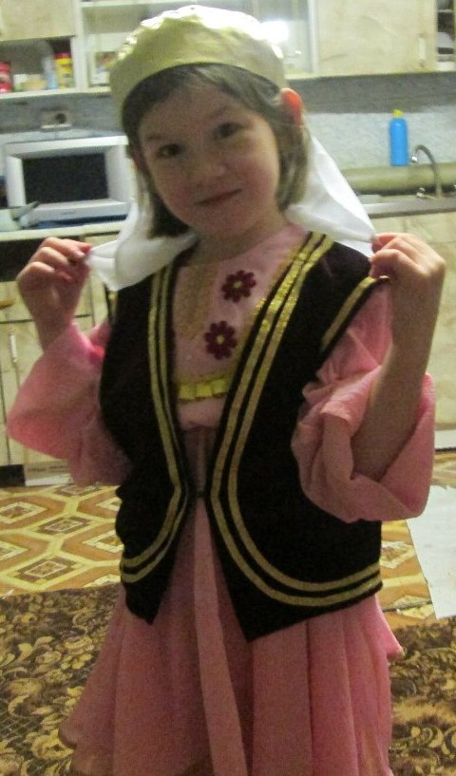
Минем исемем – Сиринә. Ул – борынгы грек мифологиясендә хатын-кыз башлы, кош гәүдәле, диңгезчеләрне җыры белән мавыктырып, упкынга тартып торучы кыз, – дигәнне аңлата. Упкына дигәннәре эшләрен онытып, мөкиббән китеп карап, җырлаганда тыңлап тору дип аңлыйм мин. Чөнки без бит җирдә яшибез. Мин исемемне акларга тырышам: җырлыйм, биим, мәктәптә һәм авылда уздырылган барлык мәдәни чараларда актив катнашам, дүрткә–бишкә генә укыйм, әти-әнинең уң кулы да мин.
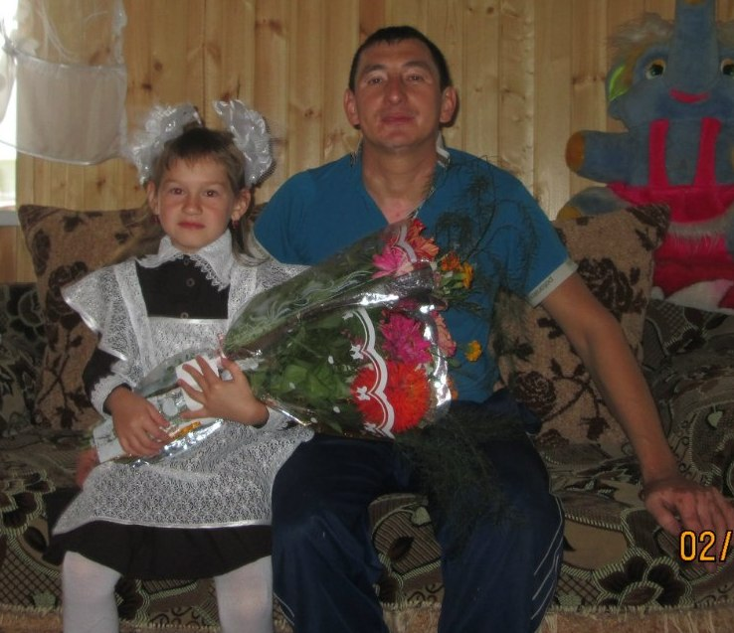
Әтиемнең исеме–Сәйдәш. Сәйдәш – моңлы, талантлы, дигәнне аңлата. Чынлап та әтием бик эшчән һәм талантлы, ул берүзе өй салып чыкты. Өйнең эченә бик
оста итеп ремонт ясады.
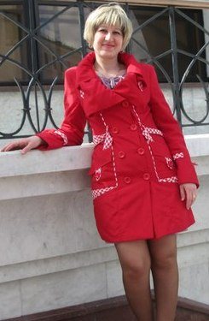
Әнием Ләйләнең исеме – төн, кич, кара чәчле кызларга кушыла торган исем дип белдерелә. Әйе, минем әнием дә кара чәчле, үзе мөлаем, үзе төн кебек серле.
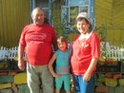
Әниемнең әтисе Камил–һәръяктан камил шәхес дип бирелә. Дөрестән дә, дәү әтиемнең кулыннан бар эш тә килә, ул – Битаман авылының оста гармунчысы, һәр җирдә мәҗлес күрке.
Рәмзия дәү әниемнең исеме – үрнәк билге, символ – максатына ирешүчән дигәнне аңлата. Рәмзия дәү әнием барыбыз өчен дә оста биюе, шигырь сөйләве, сабырлылыгы белән үрнәк.
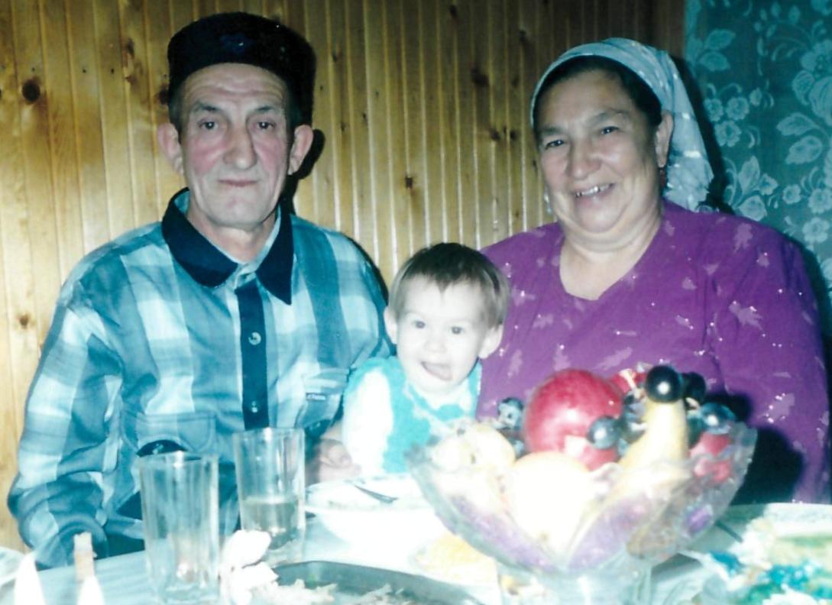
Әтиемнең әтисе Минкатип турында – язучы, иҗат итүче диелгән. Дәү әтием язучы ук булмаса да, бик җор телле, кызык, юморга бай кеше. Чынлап та укырга мөмкинлеге булган булса, бәлки ул язучы да булган булыр иде.
Айсылу дәү әнием – әтиемнең әнисе. Айсылу исемен баланың матур, чибәр, якты-нурлы йөзле һәм якты күңелле булуын теләүне мотив итеп алып, чибәрлек-матурлыкны, пакьлек-сафлыкны, яктылыкны чагылдырсын дип кушканнар. Нәкъ минем дәү әниемә туры килә!

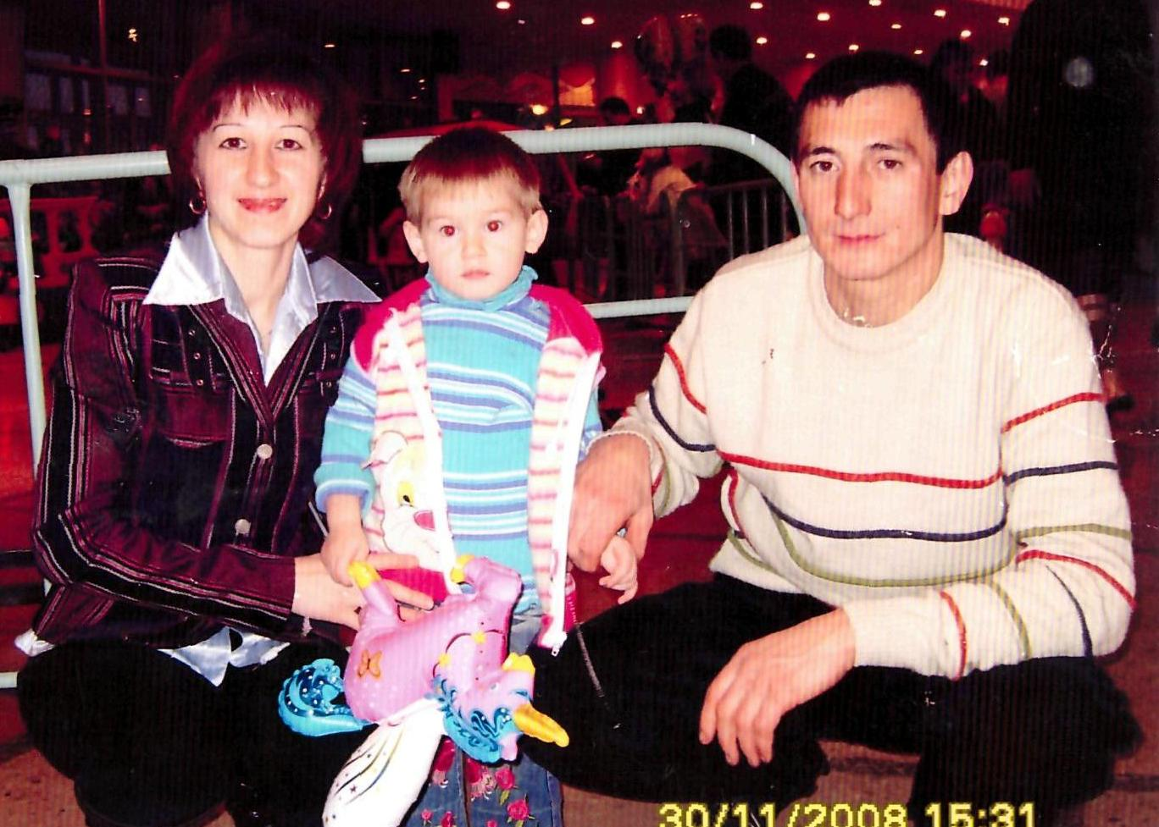

Фамилиябез – Зариф бабабыздан килә – Зариповлар без. Ул – көчле, бөек, җиңүче исемен аңлата. Без гап-гади, тырыш, эшчән авылда яшәүче дус-тату гаилә. Дуслык, татулыкта безнең бөтен көчебез!

